**HƯỚNG DẪN SỬ DỤNG TIẾP NHẬN NGOẠI TRÚ**

**1.Đăng nhập**

**Đầu tiên vào trang: <https://his.vncare.vn/vnpthis/>**

B1: Nhập tên đăng nhập - **pkdkdhy.<*họ tên đầy đủ viêt liền*>**

B2: Nhập Mật khẩu – ***mật khẩu mặt định*** -**Vnpt@123**

B3: Nhấp nút Đăng nhập

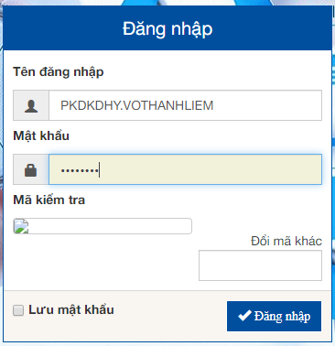

**2. Thiết lập phòng khám**

B1: Chọn khoa

B2: Chọn phòng

B3: Nhấp nút Thiết lập phòng

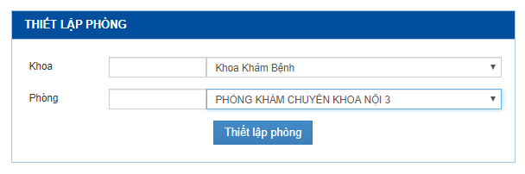

**3. Chọn bệnh nhận khám**

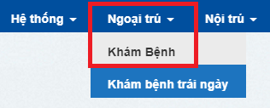

Hiện cửa sổ:

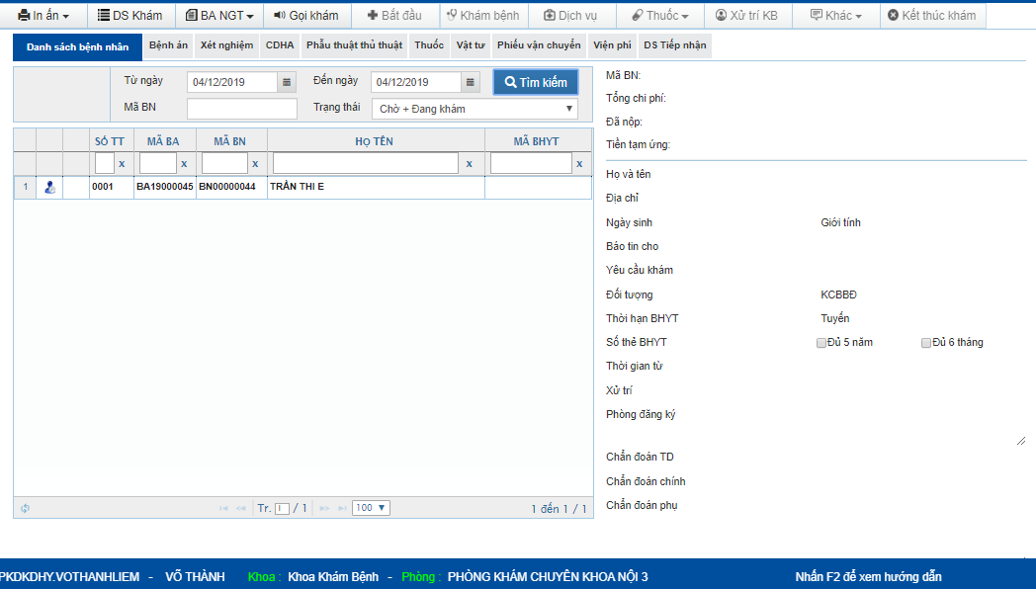

***\* Bước 1: Khám bệnh***

Nhấp chọn bệnh nhân cần khám trên lưới

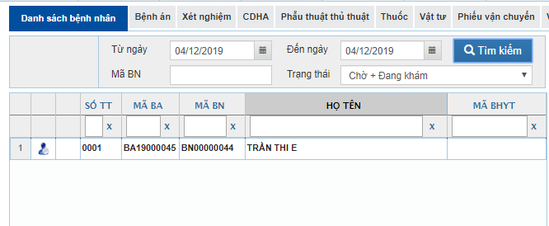

Và nhấp nút  hiện cửa sổ :

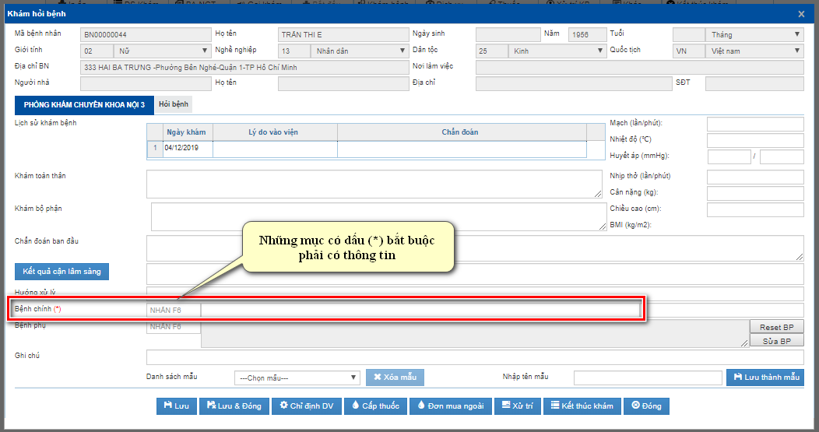

Nhập thông tin. Dấu (*) bắt buộc phải nhập

Nhấp nút . Nhấp nút Lưu và đóng form Khám hỏi bệnh

***\* Bước 2: Chỉ định dịch vụ***

Nhấp nút hoặc (Đã thoát khỏi form Khám hỏi bệnh) nhấp nút (ở form Khám bệnh) hiện cửa sổ

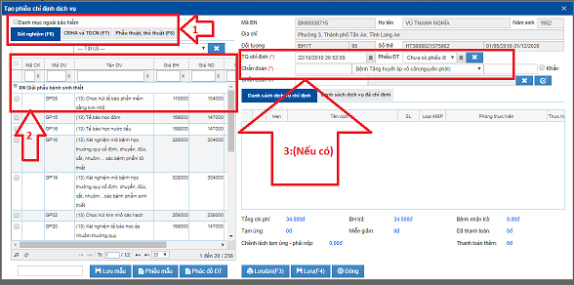

Chọn các thao tác như hình

Nhấp nút  Lưu và đóng form Tạo phiếu chỉ định dịch vụ

Nhấp nút  Lưu và in các phiếu dịch vụ đã chọn

***\* Bước 3: Cho thuốc***

Nhấp nút hoặc (Đã thoát khỏi form Khám hỏi bệnh) nhấp 

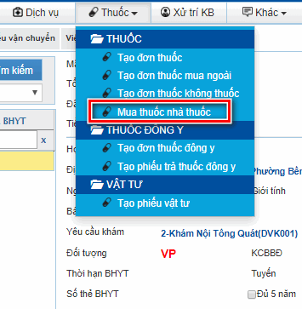

Hiện cửa sổ :

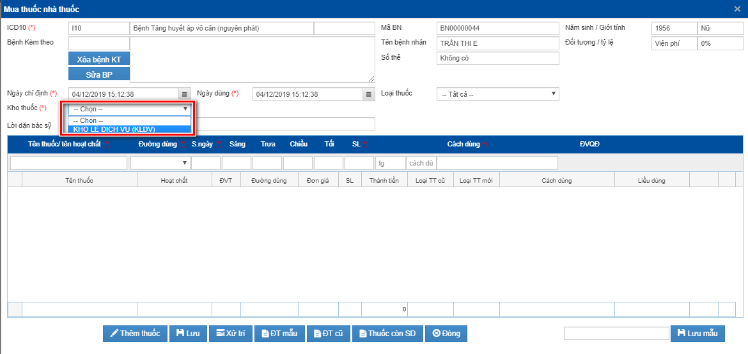

Chọn kho thuốc: Kho lẻ dịch vụ (KLDV)

Nhập tên thuốc, số ngày,…

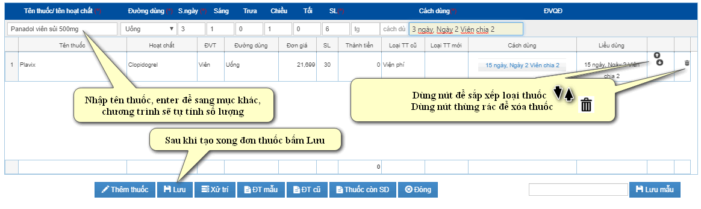

Nhấp nút  chương trình sẽ bật ra bảng in đơn thuốc.

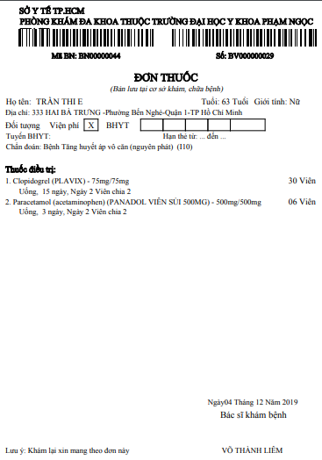

***\* Bước 4: Xử trí***

Trong cửa sổ khám bệnh hoặc chỉ định thuốc từ kho nhấp nút  hiện cửa sổ:

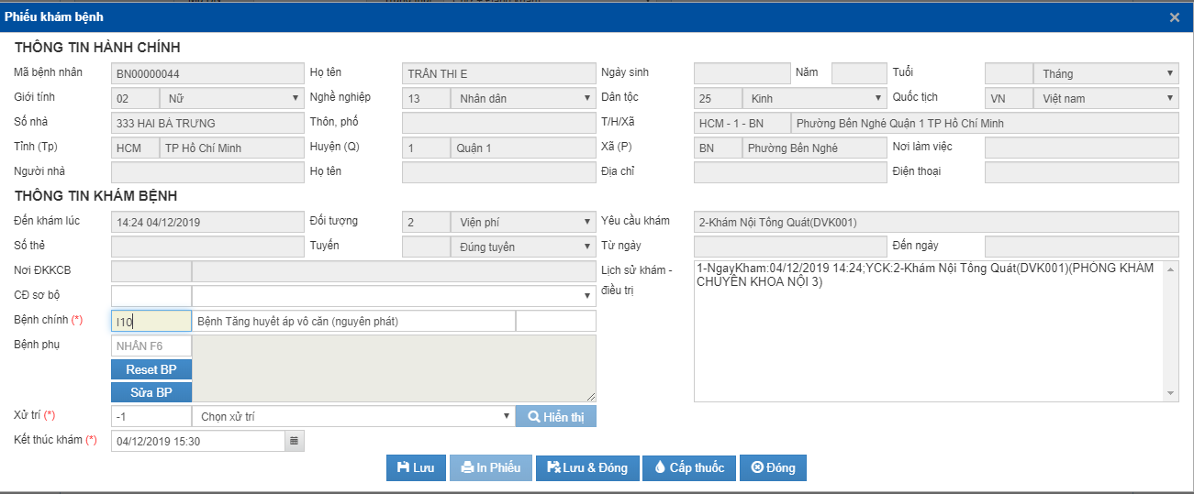

Chọn Xử trí

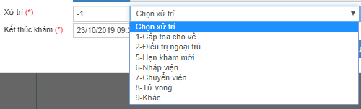

Nhấp nút  chương trình sẽ bật ra thông báo. Bấm vào đồng ý

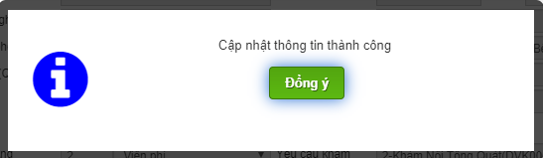

sau đó bấm nút Chương trình sẽ kết thúc cho bệnh nhân.

* **Mở lại Bệnh án cho bệnh nhân:**

Sau khi bệnh nhân đã kết thúc khám, trong danh sách trạng thái Chờ + Đang khám sẽ không có tên bệnh nhân. Để mở lại trạng thái Đang khám cho bệnh nhân vì lý do sửa đơn thuốc hay dịch vụ cận lâm sàn. Mục trạng thái 🡪 chọn Kết thúc khám. Sẽ có tên bệnh nhân

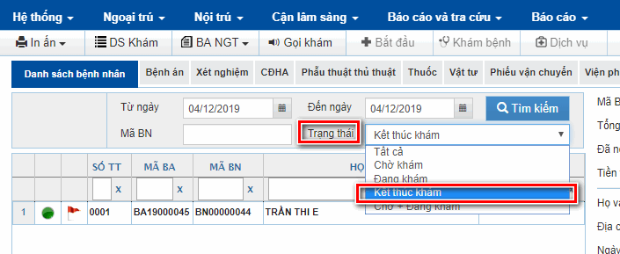

Chọn tên BN, phải chuột sẽ ra menu 🡪 chọn Yêu cầu mở lại bệnh án.

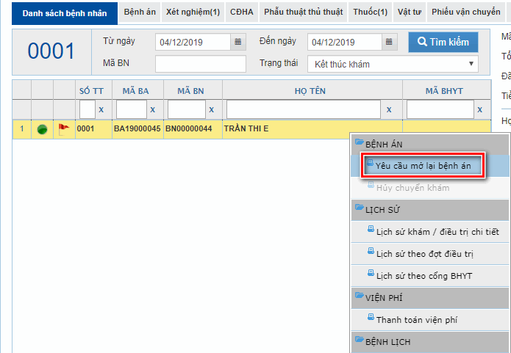

Chương trình sẽ ra bật ra bảng ghi lý do mở lại bệnh án. Nhập lý do mở lại BA và bấm Lưu.

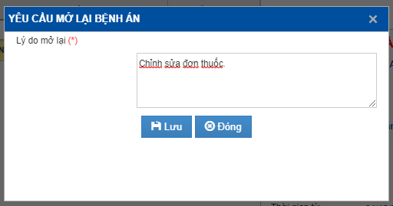

Chuyển sang trạng thái Chờ + Đang khám sẽ thấy tên bệnh nhân.

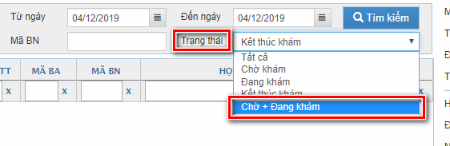

* **Sửa đơn thuốc, dịch vụ cận lâm sàng đã kê:**

Chọn đơn thuốc cần sửa. Phải chuột sẽ có menu hiện ra. Chọn Hủy đơn thuốc

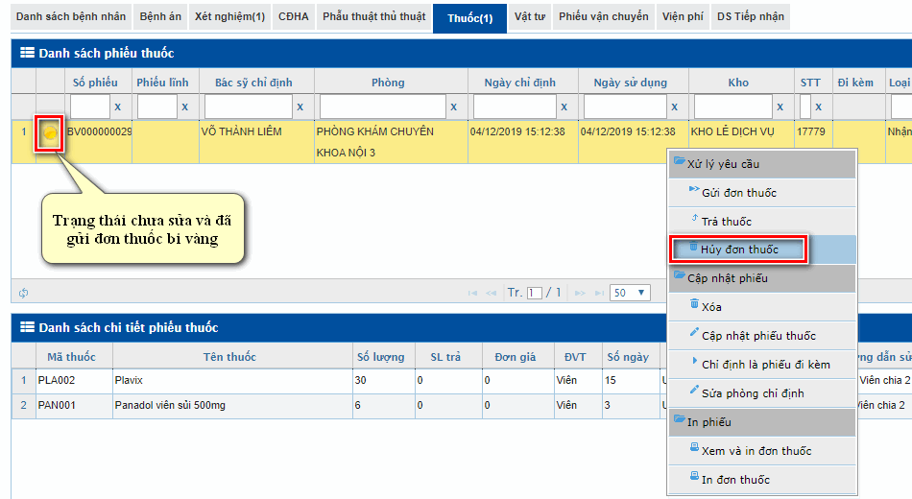

Đơn thuốc sẽ vào trạng thái Đang sửa phiếu. Bấm Đồng ý.

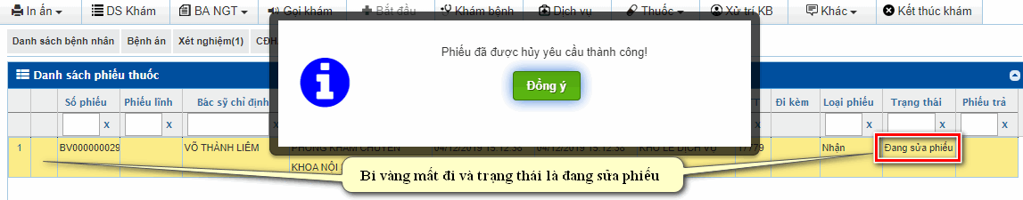

Click đôi vào đơn thuốc hoặc phải chuột để chương trình bật ra menu, chọn Cập nhật phiếu thuốc.

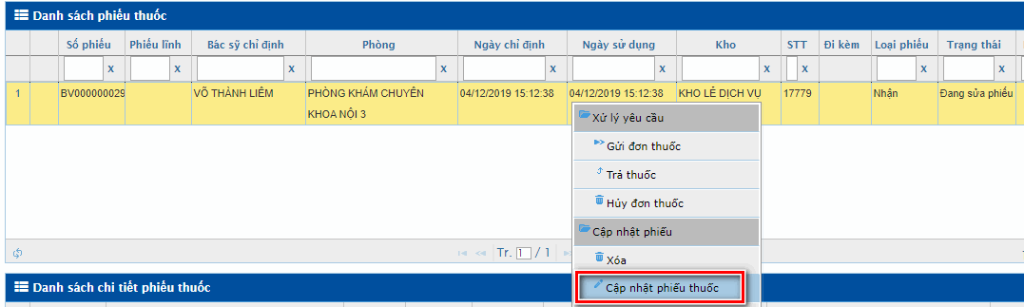

Sau khi sửa xong thao tác bấm Lưu giống như tạo mới đơn thuốc. Chương trình sẽ báo tạo đơn thuốc thành công, bấm Đồng ý 🡪 bấm Lưu và bấm Đóng.

Tương tự với các phiếu chỉ định dịch vụ kỹ thuật. Người dùng cũng chọn phiếu 🡪 Phải chuột 🡪 Chọn Hủy yêu cầu. Sau đó click đôi phiếu hay Chọn cập nhật phiếu để sửa phiếu, sau khi sửa xong chọn Lưu.

***Lưu ý:***

* Bệnh nhân đã nhận thuốc (trạng thái Đã nhận) phải gỡ duyệt Dược 🡪 mới sửa đơn thuốc được.
* Dịch vụ kỹ thuật đã thực hiện rồi (bi xanh) phải gỡ hoàn thành.
* Đối với bệnh nhân có làm dịch vụ Phẫu thuật thủ thuật khi xử trí kết thúc khám chương trình sẽ có thông báo.

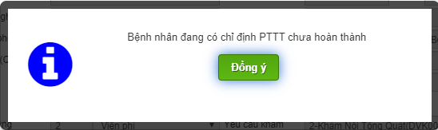

* Người dùng phải chọn cách kết thúc khám ở menu bên ngoài. 